МИНИСТЕРСТВО НАУКИ И ВЫСШЕГО ОБРАЗОВАНИЯ РФ
Федеральное государственное бюджетное образовательное учреждение
высшего образования
«ВЯТСКИЙ ГОСУДАРСТВЕННЫЙ УНИВЕРСИТЕТ»
Институт математики и информационных систем
Факультет компьютерных и физико-математических наук
Кафедра прикладной математики и информатики

ОТЧЕТ
ПО ЛАБОРАТОРНОЙ РАБОТЕ №7
по дисциплине
“Дискретная математика”

Генерация разбиений множества.
Треугольники Стирлинга

Задание 1:
Разработать программу для генерации всех разбиений множества {1, 2, ... , n} при заданном n.

Листинг программы:

#include <iostream>
#include <vector>
#include <algorithm>
using namespace std;

void print(vector<vector<int>>& partition)
{
for (vector<int> vec : partition) {
for (auto element : vec) {
cout << element << " ";
}
cout << endl;
}
}

void print(vector<int>& partition)
{
for (int element : partition) {
cout << element << " ";
}
cout << endl;
}

void print(vector<string>& partition)
{
for (string element : partition) {
cout << element << " ";
}
cout << endl;
}

vector<vector<int>> GeneratePartitionSequence(int n)
{
vector<int> a(n, 0);
vector<int> b(n, 1);
vector<vector<int>> partitionSequence{};
int m = b[n - 1];

while (true) {
partitionSequence.push_back(a);

if (a[n - 1] != m) {
a[n - 1]++;
}
else {
int j = n - 2;
while (a[j] == b[j] && j > 0) {
j--;
}
if (j == 0) {
break;
}
a[j]++;
m = b[j] + (a[j] == b[j] ? 1 : 0);
for (int i = j + 1; i < n; i++) {
a[i] = 0;
b[i] = m;
}
a[n - 1] = 0;
}
}
return partitionSequence;
}

vector<string> GenerateSetPartition(vector<vector<int>> parts)
{
vector<string> partitions;

string numbers = "";
string numCopy;
for (int i = 0; i < parts[0].size(); i++) {
numbers += ('1' + i);
}

for (vector<int> part : parts) {
numCopy = numbers;

for (int i = 0; i < part.size() - 1; i++) {
for (int j = 0; j < part.size() - 1 - i; j++) {
if (part[j] > part[j + 1]) {
swap(part[j], part[j + 1]);
swap(numCopy[j], numCopy[j + 1]);
}
}
}
for (int i = 0; i < part.size() - 1; i++) {
if (part[i] != part[i + 1]) {
numCopy.insert(i + 1 + numCopy.size() - part.size(), "|");
}
}

partitions.push_back(numCopy);
}
return partitions;
}

int main()
{
setlocale(LC_ALL, "Russian");

int n;
cout << "Введите n: ";
cin >> n;

vector<vector<int>> partition_sequence = GeneratePartitionSequence(n);
cout << "Ограниченно растущие строки: " << endl;
print(partition_sequence);

cout << endl << "Разбиение множества: " << endl;
vector<string> generateSetPartition = GenerateSetPartition(partition_sequence);
print(generateSetPartition);
}

Результаты работы программы:
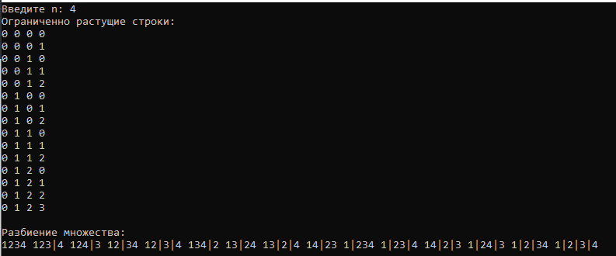

Программа генерирует все разбиения множества {1, 2, ... , n} при
заданном n.

Задание 2.
Используя результат выполнения предыдущего задания, разработать программу, которая строит треугольника Стирлинга второго рода. Количество выводимых строк треугольника задаёт пользователь.

Листинг программы:

#include <iostream>
#include <vector>
#include <algorithm>
using namespace std;

void print(vector<vector<int>>& partition)
{
for (vector<int> vec : partition) {
for (auto element : vec) {
cout << element << "\t";
}
cout << endl;
}
}

vector<vector<int>> GeneratePartitionSequence(int n)
{
vector<int> a(n, 0);
vector<int> b(n, 1);
vector<vector<int>> partitionSequence{};
int m = b[n - 1];

while (true) {
partitionSequence.push_back(a);

if (a[n - 1] != m) {
a[n - 1]++;
}
else {
int j = n - 2;
while (a[j] == b[j] && j > 0) {
j--;
}
if (j == 0) {
break;
}
a[j]++;
m = b[j] + (a[j] == b[j] ? 1 : 0);
for (int i = j + 1; i < n; i++) {
a[i] = 0;
b[i] = m;
}
a[n - 1] = 0;
}
}
return partitionSequence;
}

int count(vector<vector<int>> parts, int k)
{
int count = 0;

for (vector<int> part : parts) {
for (int i = 0; i < part.size(); i++) {
int temp = part[0];
int max = *max_element(part.begin(), part.end());
if (max - temp == k - 1) {
count++;
break;
}
}
}
return count;
}

int main()
{
setlocale(LC_ALL, "Russian");

int SIZE;

cout << "Введите кол-во выводимых строк: ";
cin >> SIZE;

vector<vector<int>> matrix(SIZE, vector<int>(SIZE, 0));
matrix[0][0] = 1;
matrix[1][1] = 1;
for (int n = 2; n < SIZE; n++) {
for (int k = 1; k < SIZE; k++) {
vector<vector<int>> temp = GeneratePartitionSequence(n);
int c = count(temp, k);
matrix[n][k] = c;
}
}
print(matrix);
}

Результаты работы программы:
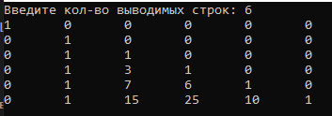

Программа строит треугольник Стирлинга второго рода без использования рекуррентной формулы.

Задание 3.
Построить треугольник Стирлинга второго рода, используя рекуррентное
соотношение (см. лекции). Сравнить результат с результатом предыдущего задания.

Листинг программы
#include <iostream>
#include <vector>

using namespace std;

void print(vector<vector<int>> matrix)
{
for (int i = 0; i < matrix.size(); i++) {
for (int j = 0; j < matrix[i].size(); j++) {
cout << matrix[i][j] << "\t";
}
cout << endl;
}
}

int main()
{
setlocale(LC_ALL, "Russian");

int SIZE;
cout << "Введите кол-во выводимых строк: ";
cin >> SIZE;

vector<vector<int>> matrix(SIZE, vector<int>(SIZE, 0));
matrix[0][0] = 1;
for (int i = 1; i < SIZE; i++) {
for (int j = 1; j < SIZE; j++) {
matrix[i][j] = matrix[i - 1][j] * j + matrix[i - 1][j - 1];
}
}

print(matrix);
}

Результаты работы:
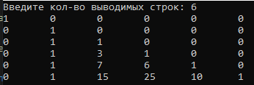

Программа строит треугольник Стирлинга второго рода с использованием рекуррентной формулы. Результат задания 2 и задания 3 совпадают.

Задание 4.
Разработать программу, которая строит треугольник Стирлинга первого рода. Для генерации всех перестановок необходимо использовать результаты предыдущих лабораторных. Алгоритм нахождения количества циклов в перестановке разработать самостоятельно. Количество выводимых строк треугольника задаёт пользователь. Убедиться, что полученный числовой треугольник совпадает с треугольником, приведённым на лекционных занятиях.

Листинг программы
#include <iostream>
#include <vector>
#include <algorithm>
#include <set>
#include <cmath>
#include <unordered_map>

using namespace std;

int findMaxIndex(vector<int>& permutation)
{
for (int i = permutation.size() - 2; i >= 0; i--)
{
if (permutation[i] < permutation[i + 1])
{
return i;
}
}
return -1;
}

int findIndexBiggerElement(vector<int>& permutation, int element)
{
for (int i = permutation.size() - 1; i >= 0; i--)
{
if (permutation[i] > element)
{
return i;
}
}
return -1;
}

void swap(vector<int>& permutation, int i, int j)
{
int temp = permutation[i];
permutation[i] = permutation[j];
permutation[j] = temp;
}

void reverse(vector<int>& permutation, int index)
{
int shift = index + 1;
for (int i = 0; i < (permutation.size() - shift) / 2; i++)
{
int temp = permutation[shift + i];
permutation[shift + i] = permutation[permutation.size() - i - 1];
permutation[permutation.size() - i - 1] = temp;
}
}

int countCycles(vector<int>& permutation)
{
int n = permutation.size();
vector<bool> visited(n, false);
int cycles = 0;

for (int i = 0; i < n; ++i) {
if (!visited[i]) {
int current = i;
while (!visited[current]) {
visited[current] = true;
current = permutation[current] - 1;
}
cycles++;
}
}
return cycles;
}

void permutationGenerator(vector<int>& permutation, vector<int>& cycle)
{
int cycles = countCycles(permutation);

cycle.push_back(cycles);

int index = findMaxIndex(permutation);
while (index != -1)
{
int sum = 0;
int element = permutation[index];
int swapIndex = findIndexBiggerElement(permutation, element);
swap(permutation, index, swapIndex);
reverse(permutation, index);

int cycles = countCycles(permutation);

cycle.push_back(cycles);

index = findMaxIndex(permutation);
}
}

void print(vector<vector<int>>& partition)
{
for (vector<int> vec : partition) {
for (auto element : vec) {
cout << element << "\t";
}
cout << endl;
}
}

vector<int> input(int n)
{
vector<int> res;
for (int i = 0; i < n; i++) {
res.push_back(i + 1);
}
return res;
}

int main()
{
setlocale(LC_ALL, "Russian");

int SIZE;
cout << "Введите кол-во выводимых строк: ";
cin >> SIZE;

vector<vector<int>> matrix(SIZE, vector<int>(SIZE, 0));
matrix[0][0] = 1;

for (int n = 1; n < SIZE; n++) {
vector<int> temp = input(n);
vector<int> cycle;
permutationGenerator(temp, cycle);
unordered_map<int, int> frequency; //ключ - номер цикла, значение - количество циклов определенного номера
for (int el : cycle) {
frequency[el]++;
}
for (int k = 1; k < SIZE; k++) { //иду по столбцу
if (frequency.count(k) > 0) { //если индекс совпадает с ключем
matrix[n][k] = frequency[k]; //ставлю на этот индекс значение по ключу
}
}
}
print(matrix);
}

Результаты работы:
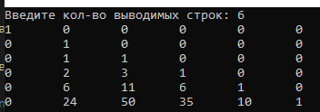
Программа строит треугольник Стирлинга первого рода без использования рекуррентной формулы.

Задание 5.
Построить треугольник Стирлинга первого рода, используя рекуррентное
соотношение (см. лекции). Сравнить результат с результатом предыдущего задания.

Листинг программы
#include <iostream>
#include <vector>

using namespace std;

void print(vector<vector<int>> matrix)
{
for (int i = 0; i < matrix.size(); i++) {
for (int j = 0; j < matrix[i].size(); j++) {
cout << matrix[i][j] << "\t";
}
cout << endl;
}
}

int main()
{
setlocale(LC_ALL, "Russian");

int SIZE;
cout << "Введите кол-во выводимых строк: ";
cin >> SIZE;

vector<vector<int>> matrix(SIZE, vector<int>(SIZE, 0));
matrix[0][0] = 1;
for (int i = 1; i < SIZE; i++) {
for (int j = 1; j < SIZE; j++) {
matrix[i][j] = matrix[i - 1][j] * (i-1) + matrix[i - 1][j - 1];
}
}
print(matrix);
}

Результаты работы:
Программа строит треугольник Стирлинга первого рода с использованием рекурентной формулы. Результат задания 4 и задания 5 совпадают.
Вывод:
В ходе данной работы были изучены способы генерации всех разбиений множества {1, 2, ... , n} при заданном n, а также способы построения треугольников Стирлинга первого и второго рода с использованием рекурентной формулы и без неё. Разработаны соответствующие алгоритмы, написаны программы, реализующие необходимую функциональность.

